14.10 | гр. 4ТМ | Лекция  Тема 4. Техническое нормирование работ при ремонте автотранспорта. | МДК.02.01  Управление коллективом исполнителей | Преподаватель  В.Ю. Новиков

Лекция
Тема 4. Техническое нормирование работ при ремонте автотранспорта.
Вопросы к изучению
- Классификация затрат рабочего времени.
Цели занятия

Образовательная:
Ознакомить с классификация затрат рабочего времени на АРП.
Воспитательная:
воспитание у студентов стремления к успешной профессиональной деятельности
Содержание лекции

ВОПРОС 1. Классификация затрат рабочего времени.
Для анализа и рационализации трудового процесса, разработки норм затрат труда необходимо тщательно изучить затраты рабочего времени исполнителя работ и времени использования оборудования. Основой для такого изучения служит соответствующая классификация этих затрат по категориям. Она создает определенное единообразие, что позволяет применять единые методы изучения и анализа затрат или потерь рабочего времени, единые нормативные материалы и методы нормирования труда. В качестве удовлетворяющих требованиям всех отраслей приняты дифференцированные классификации затрат рабочего времени исполнителя.
Рабочее время смены для исполнителя работ подразделяется на время работы исполнителя (в течение которого рабочий выполняет ту или иную предусмотренную или не предусмотренную производственным заданием работу) и время перерывов в работе исполнителя (в течение которого рабочий не работает). Структура рабочего времени рабочего приведена на рисунке.
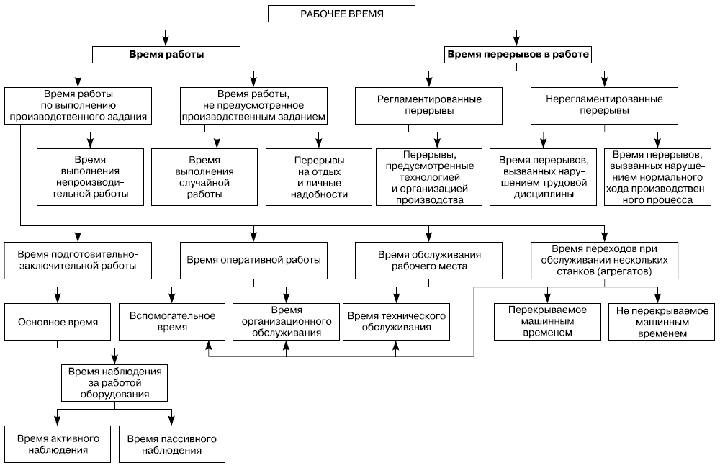
Рис. 1. Классификация затрат рабочего времени исполнителя
Время работы по выполнению производственного задания состоит из следующих категорий затрат рабочего времени исполнителя работ.
Подготовительно-заключительное время (Т_{пз}) - это время, затрачиваемое рабочим на подготовку к выполнению заданной работы и действия, связанные с ее окончанием. К данному виду затрат рабочего времени относится время: получения производственного задания, инструментов, приспособлений и технологической документации; ознакомления с работой, технологической документацией, чертежом; получения инструктажа о порядке проведения работы; наладки оборудования на соответствующий режим работы; пробной обработки детали на станке; снятия приспособлений, инструмента; сдачи готовой продукции ОТК; сдачи технологической документации и чертежей. Особенностью этой категории затрат времени является то, что ее величина не зависит от объема работы, выполняемой по данному заданию, т. е. это единовременные затраты на партию изготавливаемой продукции. Поэтому в крупносерийном и массовом производствах в расчете на единицу продукции оно незначительно по величине и обычно при установлении норм не учитывается.
Оперативное время (Т_{оп}). Это время, затрачиваемое непосредственно на выполнение заданной работы (операции), повторяемое с каждой единицей или определенным объемом продукции или работ. Оно подразделяется на основное и вспомогательное время при машинных работах.
Основное время (Т_{о}). Это время, затрачиваемое рабочим на действия по качественному и количественному изменению предмета труда, его состояния и положения в пространстве.
Вспомогательное время (Т_{в}). Это время, затрачиваемое рабочим на действия, обеспечивающие выполнение основной работы. Оно повторяется либо с каждой обрабатываемой единицей продукции, либо с определенным ее объемом. К вспомогательному относится время на: загрузку оборудования сырьем и полуфабрикатами; выгрузку и съем готовой продукции; установку и закрепление деталей; открепление и снятие детали; перемещение предмета труда в пределах рабочей зоны; управление оборудованием; перемещение отдельных механизмов оборудования; перестановку рабочего инструмента, если это повторяется с каждой единицей продукции; контроль за качеством изготовляемой продукции; передвижения (переходы) рабочего, необходимые для выполнения операций, и другие аналогичные работы.
Время обслуживания рабочего места (Т_{обс}). Это время, затрачиваемое рабочим на уход за рабочим местом и поддержание его в состоянии, обеспечивающем производительную работу в течение смены. В машинных и автоматизированных производственных процессах это время подразделяется на время технического обслуживания и время организационного обслуживания.
Время технического обслуживания (Т_{тех}). Это время, затрачиваемое на уход за рабочим местом, оборудованием и инструментом, необходимым для выполнения конкретного задания. К нему относятся затраты времени на заточку и замену изношенного инструмента, регулировку и подналадку оборудования в процессе работы, уборку отходов производства, осмотр, опробование, чистку, мойку, смазку оборудования и др.
Время организационного обслуживания (Т_{орг}). Это время, затрачиваемое рабочим на поддержание рабочего места в рабочем состоянии в течение смены. Оно не зависит от особенностей конкретной операции и включает затраты времени: на прием и сдачу смены; раскладку в начале и уборку в конце смены инструмента, документации и других необходимых для работы материалов и предметов; перемещение в пределах рабочего места тары с заготовками или готовыми изделиями и др.
Время, затрачиваемое рабочим на наблюдение за работой оборудования. В механизированном и автоматизированном производствах это время имеет значительный удельный вес. Оно может быть активным и пассивным.
Время активного наблюдения за работой оборудования (Т_{ан}). Это время, в течение которого рабочий внимательно следит за работой оборудования, ходом технологического процесса, соблюдением заданных параметров, чтобы обеспечить необходимое качество продукции и исправность оборудования. В течение этого времени рабочий не выполняет физической работы, но присутствие его на рабочем месте необходимо.
Время пассивного наблюдения за работой оборудования (Т_{пн}). Это время, в течение которого нет необходимости в постоянном наблюдении за работой оборудования или технологическим процессом, но рабочий осуществляет его из-за отсутствия другой работы. Время пассивного наблюдения за работой оборудования должно быть предметом особо внимательного изучения, так как его сокращение или использование для выполнения другой необходимой работы является существенным резервом повышения производительности труда.
При анализе затрат рабочего времени по обслуживанию оборудования и расчете норм времени выделяют перекрываемое и неперекрываемое время.
Перекрываемое время - это время выполнения рабочим тех или иных трудовых приемов в период автоматического времени работы оборудования. Перекрываемым может быть основное (активное наблюдение) и вспомогательное время, а также время, относящееся к другим видам затрат рабочего времени.
Неперекрываемое время - это время выполнения вспомогательных работ и работ по обслуживанию рабочих мест при остановленном оборудовании.
Время работы, не предусмотренное производственным заданием (Т_{нз}). Это время, затрачиваемое работником на выполнение случайной и непроизводительной работы. Оно подразделяется так.
Время выполнения случайной работы (Т_{ср}). Это время, затраченное на выполнение работы, не предусмотренной производственным заданием, но вызванное производственной необходимостью (например, транспортировка готовой продукции, выполняемая вместо вспомогательного рабочего).
Время выполнения непроизводительной работы (Т_{нр}). Это время, затрачиваемое на выполнение работы, не предусмотренной производственным заданием и не вызванное производственной необходимостью (например, время исправления производственного брака).
Выполнение случайных и непроизводительных работ не обеспечивает прироста продукции или улучшения ее качества и не включается в норму штучного времени. Эти затраты должны стать предметом особого внимания, так как их сокращение является резервом повышения производительности труда.
Время перерывов в работе подразделяется следующим образом.
Время регламентированных перерывов в работе. Включает время перерывов в работе, обусловленных технологией и организацией производственного процесса (Т_{пт}), например перерыв в работе машиниста крана во время строповки рабочими поднимаемого груза. К этой категории относится также время на отдых и личные надобности исполнителя работ (Т_{отд}).
Время нерегламентированных перерывов в работе. Это время перерывов в работе, вызванных нарушением нормального течения производственного процесса. Оно включает время перерывов, вызванных недостатками в организации производства (Т_{пнт}): несвоевременной подачей на рабочее место материалов, сырья, неисправностью оборудования, перебоями в подаче электроэнергии и т. д., и время перерывов в работе, вызванных нарушениями трудовой дисциплины (Т_{пнд}): опоздание на работу, отлучки с рабочего места, преждевременный уход с работы и т. д.
При анализе затрат рабочего времени с целью выявления и последующего устранения потерь рабочего времени и их причин все рабочее время исполнителя подразделяется на производительные затраты и потери рабочего времени. Первая группа включает время работы по выполнению производственного задания и время регламентированных перерывов. Эти затраты являются объектом нормирования и входят в структуру нормы времени. К потерям рабочего времени относятся время выполнения непроизводительной работы и время нерегламентированных перерывов. Эти затраты являются объектом анализа с целью их устранения или максимального снижения.
Домашнее задание:
1.Законспектировать определение норм времени и предоставить в виду фотографии в течении пары, предоставить 14.10.2021г
Литература
1.Карагодин В.И., Митрохин. Ремонт автомобилей и двигателей. М.: Мастерство, 2020.
2. Румянцев С.И. Ремонт автомобилей. М.: Транспорт, 2020.
3.Дехтеринский Л.В. и др. Ремонт автомобилей.-М.: Транспорт,2020. Малышев Г.А.
4.Справочник технолога авторемонтного производства. -М.: Транспорт, 2020.
Отправить novikov_vladimir1964@mail.ru

